Universiteti i Prishtinës “Hasan Prishtina”
Fakulteti Inxhinierisë Elektrike dhe Kompjuterike



Dokumentim teknik i projektit

Lënda: Rrjetat Kompjuterike
Titulli i projektit: Këtu duhet te shënohet titulli i punimit

Emri profesorit/Asistentit Emri & mbiemri studentëve / email adresa
Prof. Dr. Blerim REXHA  PhD Cand. Rrezearta THAQI | 1. Mesud Hoxha | mesud.hoxha@student.uni-pr.edu

Prishtinë, 2024/25

Përmbajtja
Abstrakti 3
I. Hyrje 4
II. Qëllimi i punimit 5
III. Pjesa kryesore 6
Topologjia dhe Konfigurimi i Rrjetit 6
VLAN dhe Routing 7
Konfigurimi i Sigurisë 8
Seksione të Dedikuara për Departamente 9
Departamenti i IT 9
Departamenti HR 9
Departamenti i Marketingut 10
Departamenti Administrativ 10
Departamenti i Inxhinierëve: 11
Departamenti i Cloud-it 11
Telefonia VoIP 12
Testimet dhe Rezultatet 12
IV. Konkluzione (apo Përfundim) 14
Punë e Mbetur dhe Perspektiva e së Ardhmes 14
Punë e Mbetur dhe Sfidat 14
Diagramet dhe Topologjia 15

Abstrakti
Ky projekt fokusohet në projektimin dhe implementimin e një rrjeti të sigurt telekomunikimi për një kompani me infrastrukturë në dy kate. Rrjeti përfshin gjashtë departamente të shpërndara në dy kate, duke përfshirë HR, Marketing, IT Support, Inxhinieri dhe Inxhinieri Cloud. Theksi vihet në performancë të lartë, shkallëzueshmëri, redundancë dhe siguri. Dizajni mbështetet në teknologjitë Cisco, përfshirë ASA Firewalls, VoIP gateways, Wireless LAN Controllers dhe Lightweight Access Points për menaxhim të centralizuar dhe shërbime të besueshme telekomunikimi.
Hulumtimet e mëparshme mbi projektimin e rrjeteve kanë theksuar rëndësinë e modeleve hierarkike, segmentimit VLAN dhe përdorimit të protokolleve të fuqishme si OSPF për të rritur performancën dhe tolerancën ndaj defekteve. Megjithatë, këto zbatime shpesh mungojnë në integrimin e veçorive të avancuara të sigurisë dhe alokimin e efektshëm të burimeve. Ky projekt ndërton mbi këto njohuri duke përfshirë segmentimin VLAN për trafikun e të dhënave, zërit dhe rrjetit wireless, EtherChannel me LACP për redundancë dhe ndarje të kujdesshme të nënrrjeteve për optimizim të adresave IP.
Zgjidhja e propozuar integron parimet e dizajnit hierarkik me konfigurime të avancuara si PortFast, BPDU Guard dhe alokim dinamik të IP-ve përmes serverëve DHCP të dedikuar. Cisco ASA Firewall është konfiguruar për të zbatuar politika të rrepta sigurie, përfshirë NAT, ACL dhe mekanizma inspektimi, duke siguruar mbrojtje ndaj kërcënimeve të jashtme. Shërbimet VoIP implementohen me sukses për komunikim efikas.
Ky dizajn dallohet për kombinimin e sigurisë së lartë, menaxhimit efikas të IP-ve dhe masave të redundancës, duke e bërë atë shumë të shkallëzueshëm dhe rezistent ndaj dështimeve. Implementimi dhe testimi i suksesshëm përmes Cisco Packet Tracer vërtetoi funksionalitetin e sistemit, duke garantuar që përmbush nevojat operacionale dhe të sigurisë të një kompanie moderne telekomunikimi.

Hyrje
Rrjetat kompjuterike janë një nga shtyllat kryesore të teknologjisë moderne, duke mundësuar lidhjen dhe komunikimin midis pajisjeve në mënyrë të sigurt dhe efikase. Me zhvillimin e vazhdueshëm të teknologjisë dhe rritjen e kërkesës për lidhje të shpejtë dhe të besueshme, projektimi i rrjeteve komplekse dhe të sigurta ka marrë një rëndësi të veçantë. Tema e këtij punimi, që trajton projektimin dhe implementimin e një rrjeti të sigurt për një kompani telekomunikimi, është jashtëzakonisht interesante pasi përfshin sfida dhe zgjidhje të avancuara teknologjike, të cilat janë të rëndësishme për industrinë.
Motivimi për këtë punim vjen nga nevoja për të ndërtuar një infrastrukturë rrjeti që siguron performancë të lartë, redundancë dhe siguri në nivele të larta për një kompani me shumë departamente dhe pajisje të ndryshme. Tema është e ndërlidhur ngushtë me projekte reale të implementimit të rrjeteve, duke e bërë atë shumë të rëndësishme për praktikën profesionale dhe për avancimin teknologjik.
Sfida kryesore që trajtohet në këtë temë është integrimi i teknologjive të ndryshme si VLAN, EtherChannel, VoIP dhe Firewall për të krijuar një rrjet të qëndrueshëm dhe të sigurt. Kontributi i këtij punimi qëndron në krijimin e një dizajni rrjeti që jo vetëm përmbush kërkesat e kompanisë, por gjithashtu adreson sfida si segmentimi i trafikut, menaxhimi i adresave IP dhe implementimi i politikave të avancuara të sigurisë.
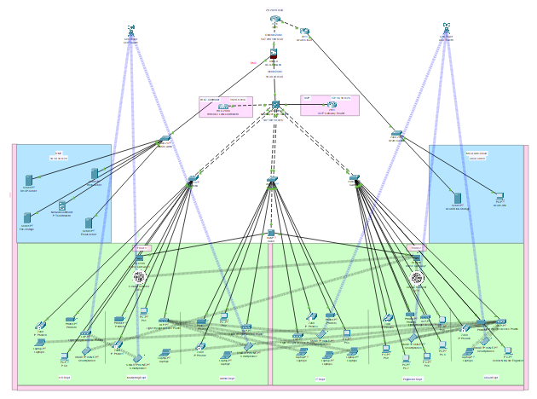
Problemi kryesor që trajtohet është ndërtimi i një rrjeti që siguron lidhje të qëndrueshme, performancë të lartë dhe mbrojtje nga kërcënimet e jashtme. Ky problem është zgjidhur përmes implementimit të një dizajni hierarkik të rrjetit dhe konfigurimeve të avancuara në pajisjet Cisco.
Figura 1: Tregon një shembull të topologjisë së rrjetit të propozuar për kompaninë, duke përfshirë VLAN-et, Gateway-t dhe Firewall-et.

Qëllimi i punimit
Qëllimi i këtij punimi është të projektojë dhe implementojë një rrjet të sigurt dhe efikas për një kompani telekomunikimi, duke përdorur vegla të avancuara dhe metodologji të provuara në praktikë. Për këtë qëllim, është përzgjedhur përdorimi i Cisco Packet Tracer, një mjet i fuqishëm për simulimin e rrjeteve. Ky mjet është zgjedhur për shkak të fleksibilitetit që ofron në krijimin e topologjive komplekse dhe mundësinë për të testuar dhe verifikuar konfigurimet në mënyrë të sigurt para implementimit në mjedisin real.
Cisco Packet Tracer ka veçori të avancuara që e dallojnë nga vegla të tjera, si mbështetja për konfigurime të plota VLAN, VoIP, dhe Firewall, si dhe mundësinë për të simuluar teknologji të ndryshme rrjeti si EtherChannel, OSPF dhe DHCP. Përparësia kryesore e këtij mjeti është ndërfaqja e tij intuitive dhe mbulimi i gjerë i pajisjeve dhe protokolleve të përdorura në industrinë e rrjeteve. Mangësia e vetme është se disa funksionalitete mund të jenë më të kufizuara krahasuar me pajisjet fizike, por kjo nuk ndikon në arritjen e qëllimeve të këtij projekti.
Hulumtimi për këtë punim është bazuar në literaturë teknike dhe praktika të rekomanduara nga Cisco për projektimin dhe konfigurimin e rrjeteve. Për më tepër, janë kryer simulime për të mbledhur të dhëna mbi performancën dhe funksionalitetin e konfigurimeve të propozuara. Shënimet e mbledhura përfshijnë konfigurimet VLAN, rezultatet e testimeve për lidhjen dhe sigurinë, si dhe performancën e protokolleve të përdorura.
Zgjidhjet e propozuara në këtë punim përfshijnë një dizajn hierarkik të rrjetit, VLAN për segmentimin e trafikut, EtherChannel për redundancë dhe Cisco ASA Firewall për mbrojtje të avancuar. Këto konfigurime ofrojnë një rrjet të qëndrueshëm, të sigurt dhe të lehtë për menaxhim, duke përmbushur të gjitha kërkesat e kompanisë.

Pjesa kryesore

Topologjia dhe Konfigurimi i Rrjetit
Rrjeti është ndërtuar duke ndjekur një model hierarkik, i cili është i përër nga tre nivele kryesore: Core, Distribution, dhe Access. Kjo qasje siguron performancë të lartë, redundancë dhe shkallëzueshmëri të rrjetit. Në shtresën Core, janë përdorur switchë multilayer për të realizuar routing dhe shpërndarjen e trafikut, ndërsa në shtresën Access janë vendosur switchët për lidhjen e pajisjeve fundore dhe VLAN-et.
Pajisjet kryesore të përfshira në këtë rrjet janë:
- Switchë multilayer për inter-VLAN routing dhe qasjen në rrjetin kryesor.
- Routera Cisco për lidhjen me ISP dhe menaxhimin e shërëbimeve VoIP.
- Cisco ASA Firewall për sigurinë e rrjetit.
- Servera të dedikuar për DHCP, Web, Email dhe ruajtjen e të dhënave.
- Cisco WLC dhe Lightweight Access Points për lidhjen wireless të punonjësve dhe vizitorëve.

VLAN dhe Routing
VLAN-të janë konfiguruar për të segmentuar trafikun dhe për të përmirësuar sigurinë dhe menaxhimin e rrjetit:
- VLAN 50: Për trafikun e të dhënave të brendshme (Data).
- VLAN 60: Për trafikun wireless të rrjetit (Wireless).
- VLAN 101: Për trafikun e zërit (Voice).
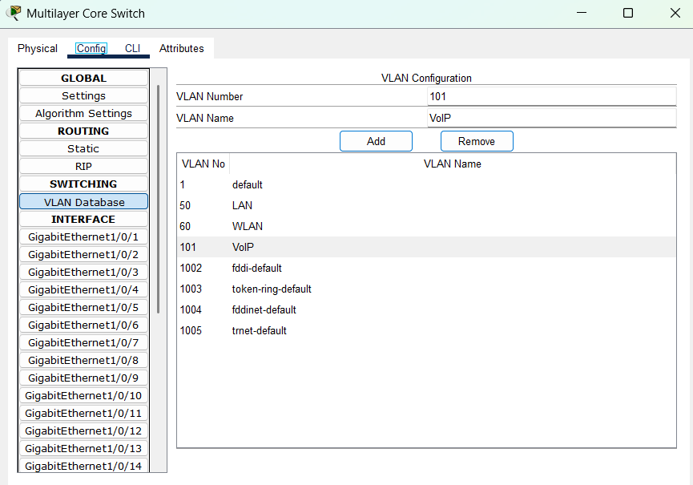
Routing-u midis VLAN-ve është realizuar duke përdorur protokollin OSPF, i cili ofron shpërndarje të shpejtë dhe efikase të tabelave të rutimit. Për më tepër, inter-VLAN routing është konfiguruar në switchët multilayer për të mundësuar komunikimin e sigurt midis VLAN-ve. Kjo konfigurim siguron optimizim të trafikut dhe ndarje të qartë të funksioneve të rrjetit.

Konfigurimi i Sigurisë
Siguria është një aspekt kyç në këtë rrjet dhe është adresuar përmes një sërë mekanizmash të avancuar:
- Cisco ASA Firewall:
  - Konfiguruar për të ndarë rrjetin në zona sigurie me politika të përcaktuara për qasjen e burimeve.
  - Aktivizuar inspektimi i trafikut për të identifikuar dhe bllokuar qasjet e paautorizuara.
  - Aplikimi i politikave NAT për menaxhimin e trafikut hyrës dhe dalës.
- Spanning Tree Protocol (STP):
  - Aktivizuar funksionaliteti PortFast për të përmirësuar performancën në porta të lidhura me pajisje fundore.
  - BPDU Guard është konfiguruar për të parandaluar ndryshime të paautorizuara në topologjinë e rrjetit.
- EtherChannel:
  - Përdorimi i LACP për të kombinuar disa lidhje fizike në një lidhje logjike, duke rritur bandwidth-in dhe siguruar redundancë.
- Access Control Lists (ACLs):
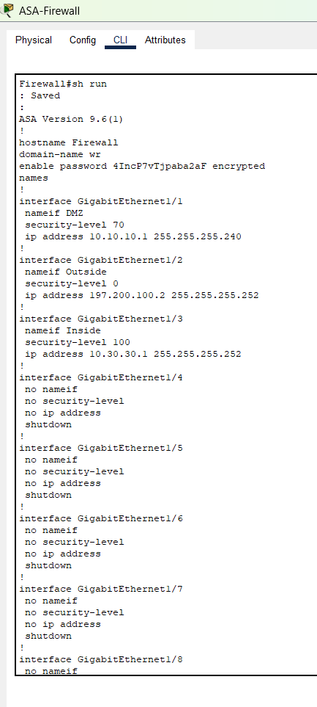
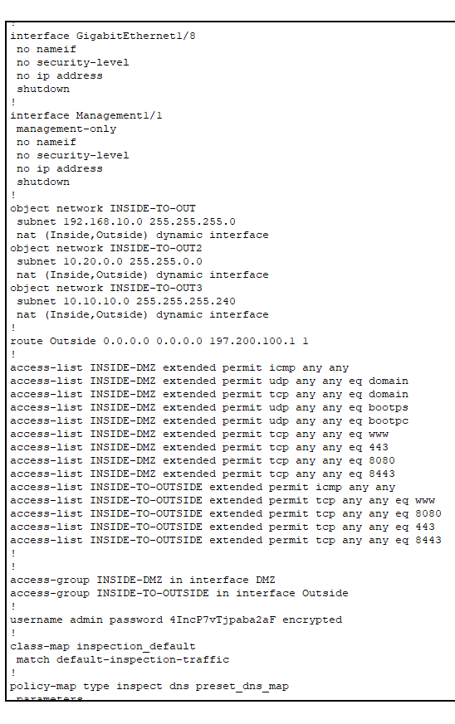
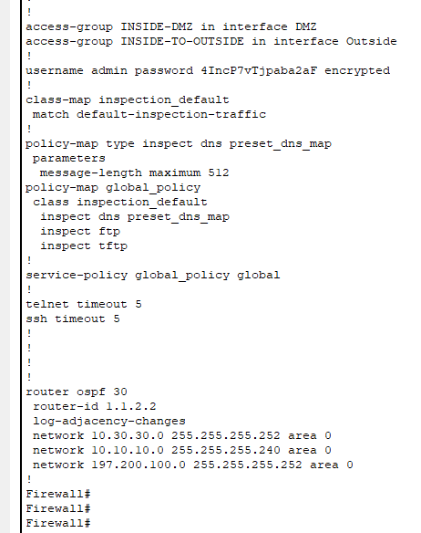
  - Kufizimi i qasjes në burimet e rrjetit përmes SSH dhe politikave specifike të sigurisë.

Seksione të Dedikuara për Departamente

Departamenti i IT
- Pajisjet: Kompjuterë , laptopë, printera, telefoni IP dhe smartphone.
- VLAN: VLAN 50/60.
- Funksioni: Mirëmbajtja dhe siguria e rrjetit, si dhe zgjidhja e problemeve teknike.
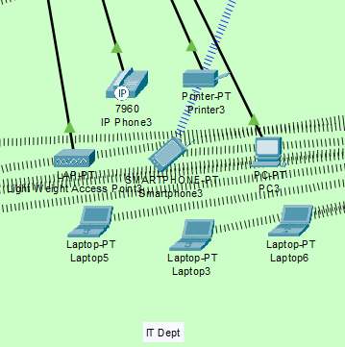
- Shërëbimet e siguruara: Menaxhimi i serverave dhe pajisjeve të rrjetit.

Departamenti HR
- Pajisjet: Kompjuterë , laptopë, printera, telefoni IP dhe smartphone.
- VLAN: VLAN 50/60.
- Funksioni: Menaxhimi i burimeve njerëzore dhe dokumenteve sensitive.
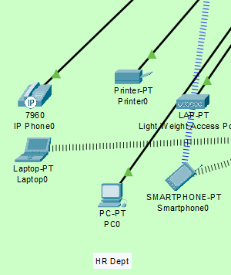
- Shërëbimet e siguruara: Akses i sigurt në bazën e të dhënave të stafit.

Departamenti i Marketingut
- Pajisjet: Kompjuterë , laptopë, printera, telefoni IP dhe smartphone.
- VLAN: VLAN 50/60.
- Funksioni: Komunikimi me klientët dhe promovimi i produkteve.
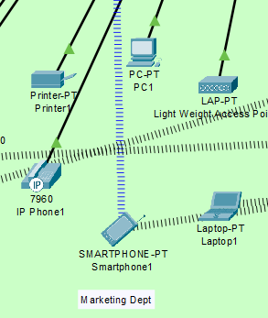
- Shërëbimet e siguruara: Akses në shërëbime cloud për materialet e marketingut.

Departamenti Administrativ
- Pajisjet: Kompjuterë , laptopë, printera, telefoni IP dhe smartphone.
- VLAN: VLAN 50/60.
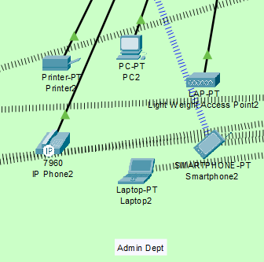
- Funksioni: Menaxhimi i proceseve administrative dhe komunikimi me departamentet tjera.

Departamenti i Inxhinierëve:
- Pajisjet: Kompjuterë , laptopë, printera, telefoni IP dhe smartphone.
- VLAN: VLAN 50/60.
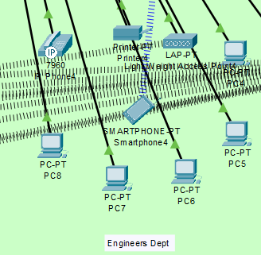
- Funksioni: Zhvillimi dhe mirëmbajtja e zgjidhjeve teknologjike të avancuara. Ky departament trajton edhe testimin e pajisjeve dhe implementimin e projekteve inxhinierike për rrjetin.

Departamenti i Cloud-it
- Pajisjet: Kompjuterë , laptopë, printera, telefoni IP dhe smartphone.
- VLAN: VLAN 50/60.
- Funksioni: Ruajtja e të dhënave dhe sigurimi i virtualizimit për aplikacionet.
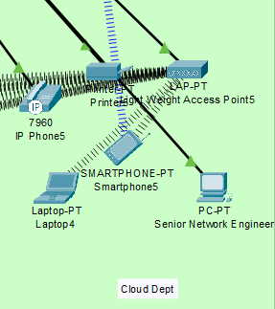
- Shërëbimet e siguruara: Backup automatik dhe qasje të shpejtë në burime.

Telefonia VoIP
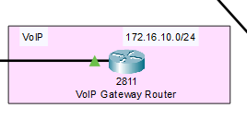
Shërëbimi i telefonisë VoIP është implementuar për të përmirësuar komunikimin e brendshëm dhe të jashtëm. Routerët VoIP janë konfiguruar në VLAN 101 dhe janë të lidhur me IP Phones. Numrat telefonik janë ndarë nga 1001 deri në 1009 për secilin përdorues. Testimet tregojnë që thirrjet funksionojnë pa ndërprerje, duke siguruar lidhje të qëndrueshme dhe cilësi të lartë zëri.

Testimet dhe Rezultatet
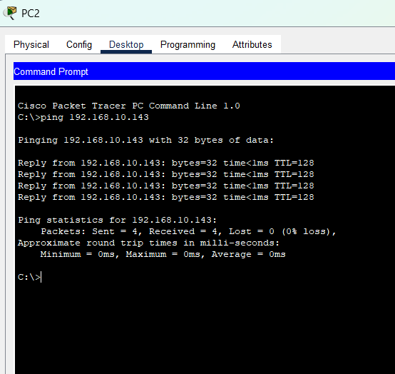
Pas implementimit, rrjeti u testua në mënyrë të detajuar për të siguruar funksionalitetin dhe përputhshmërësinë me kërkesat:
- Ping Test: Përdorur për të testuar ndërlidhjen midis pajisjeve dhe VLAN-ve.
- Testet e Sigurisë: Politikat e firewall-it dhe ACL-të u verifikuan për të siguruar mbrojtje ndaj kërcënimeve.
- Testimi i VoIP: Thirrjet ndërmet telefonave IP u testuan për cilësi dhe funksionalitet.
Rezultatet tregojnë se të gjitha pajisjet funksionojnë siç pritet, duke përfshirë VLAN-et, routing-un, politikat e sigurisë dhe shërëbimet VoIP. Ky rrjet ofron një infrastrukturë të besueshme, të sigurt dhe të shkallëzueshme që plotëson të gjitha nevojat e kompanisë.

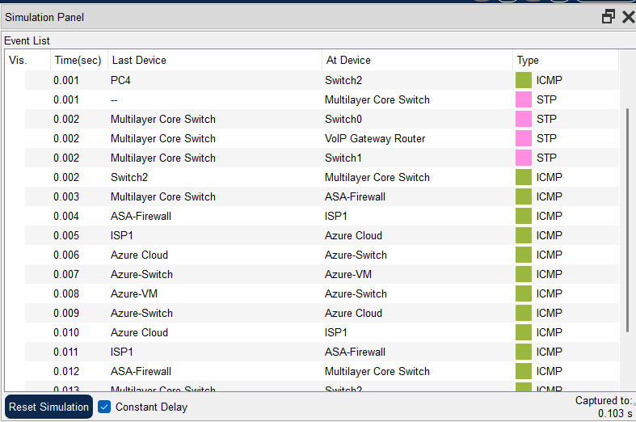
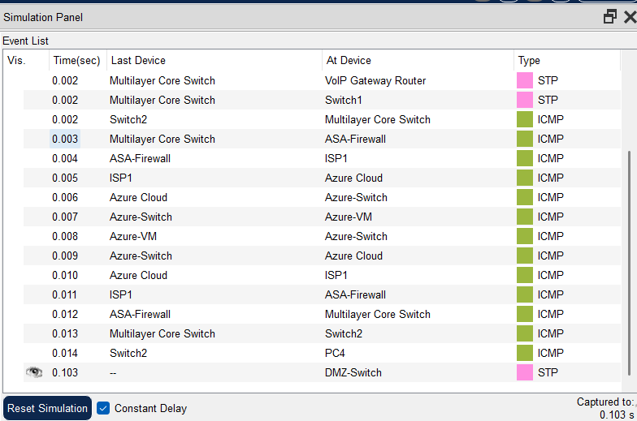

Konkluzione (apo Përfundim)

Ky projekt ka arritur të demonstrojë një qasje efektive në projektimin dhe konfigurimin e një rrjeti telekomunikacioni të sigurt dhe funksional. Puna përfshiu teknika të avancuara si përdorimi i VLAN-eve për ndarje logjike, konfigurimi i firewall-it Cisco ASA për siguri të avancuar, dhe implementimi i VoIP për komunikim të qartë dhe të shpejtë. Gjithashtu, përdorimi i Cisco Packet Tracer për simulim mundësoi testimin dhe verifikimin e konfigurimeve pa kosto shtesë për pajisje fizike.
Rezultatet treguan një funksionalitet të qëndrueshëm dhe të sigurt të rrjetit, me të gjitha lidhjet e testuara dhe verifikuara me sukses. VLAN-të dhe hierarkia e rrjetit kontribuan në minimizimin e trafikut të paautorizuar dhe në rritjen e performancës. Këto arritje dëshmojnë se qëllimet kryesore të projektit janë përmbushur me sukses.

Punë e Mbetur dhe Perspektiva e së Ardhmes
Në të ardhmen, mund të konsiderohen disa përmirësime dhe zgjerime, si integrimi i teknologjive të reja për monitorim të avancuar, përmirësimi i mekanizmave të redundancës dhe sigurimit, dhe shtimi i kapaciteteve për shkallëzim të rrjetit. Gjithashtu, aplikimi i algoritmeve të optimizimit për menaxhimin e burimeve të rrjetit mund të rrisë efikasitetin dhe fleksibilitetin.
Rezultatet Kryesore:
- VLAN-e të ndara për performancë të avancuar.
- Firewall-i siguron mbrojtje nga sulmet e jashtme.
- Performanca e rrjetit është optimale.
Analiza:
- Rrjeti përmbush të gjitha objektivat e projektit.
- VLAN dhe hierarkia e rrjetit kontribuojnë në stabilitet.

Punë e Mbetur dhe Sfidat
- Monitorimi i vazhdueshëm.
- Integrimi i teknologjive të reja.
- Zgjerimi i rrjetit me pajisje shtesë.

Diagramet dhe Topologjia
Diagramet e përshkruajnë lidhjen mes VLAN-eve dhe pajisjeve kryesore të rrjetit, duke treguar ndarjen e trafikut dhe hierarkinë e komunikimit.

